 | 
 | CÔNG TY TNHH GIAO THÔNG VẬN TẢI VÀ DU LỊCH SÀI GÒN |  | 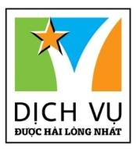
 | Văn phòng Hồ Chí Minh  ĐC: 219 Võ Văn Tần, Phường 5, Quận 3  ĐT: 19002258  Email: hcm@saigontours.asia  Website: www.saigontours.asia | Văn phòng Hà Nội: ĐC: Tầng 6, 12 Khuất Duy Tiến, P. Thanh Xuân Trung, Q.Thanh Xuân  ĐT: 1900 2258  Email: hanoi@saigontours.asia  Website: www.saigontours.asia

CAO HÙNG-ĐÀI TRUNG- ĐÀI BẮC
Hoàn cọc 100% nếu khách rớt Visa Đoàn
Khám Phá Đài Loan (05 ngày 04 đêm)
Bay thẳng Vào CAO HÙNG - Ra ĐÀI BẮC cùng VIETJET AIR
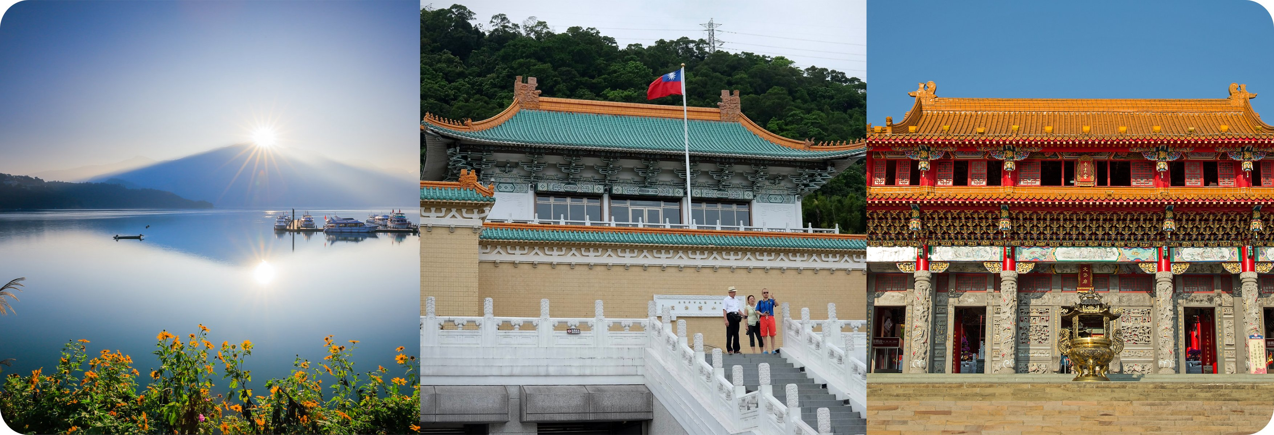
✔ Điểm nổi bật:
- Tặng 01 bữa “Bò Beefsteak”
- Tặng 01 bữa”Tiệc Hấp Nam Đầu”
- Tặng Đèn Thiên Đăng tại “PHỐ CỔ THẬP PHẦN” (04 khách/đèn).
- Tặng Vé du thuyền dạo quanh “NHẬT NGUYỆT ĐÀM”.
- Chiêm bái “Phật Quang Sơn Tự’’ Thủ đô Phật Giáo Đài Nam vô cùng hùng vĩ.
- Đầm liên trì bao gồm quần thể công trình chùa , miếu ,.. như : Đền Bảo Sanh Đại Đế , Gác Xuân Thu,Tháp Long Hổ, Miếu Khổng Tử, Miếu Thần Tài ,…
- DIY bánh dứa tại “Lâu đài Dứa Vàng Vigor Kobo’’. Và thưởng thức bánh tự tay mình.
- Tham quan city tour gồm “Tòa tháp Taipei 101’’ là niềm tự hào của dân địa phương và “Nhà tưởng niệm Tưởng Giới Thạch’’ vvv...
- Chụp ảnh tại tòa nhà trung tâm âm nhạc Cao Hùng (Kaohsiung Music Center - Nơi đây là khu biểu diễn âm nhạc kết hợp cảnh đẹp của cảng và vịnh, tạo nên một địa điểm thăm quan và giải trí mới).
- Khám phá và thưởng thức các món ăn vặt, gà rán, đậu hủ thúi vv… tại các chợ đêm Taiwan..
NGÀY 1 | TP.HCM Q CAO HÙNG ( Ăn trưa, Tối )
- Trưởng đoàn đón Quý khách tại sân bay Tân Sơn Nhất để làm thủ tục đáp chuyến bay đi Đài Loan. Đến sân bay Cao Hùng. Hướng dẫn viên đón đoàn. Chào mừng Quý khách đến với Đài Loan.
Trưa: đoàn dùng bữa tại nhà hàng địa phương
- “Trạm tàu điện Formosa Boulevard”. Bên trong nhà ga tàu điện ngầm Formosa Boulevard tại Cao Hùng là một công nghệ nghệ thuật bằng 4.500 tấm kính lớn nhất thế giới. Nhờ hiệu ứng kính vạn hoa đầy ấn tượng, khu vực nhà ga thực sự là điểm lý tưởng để tổ chức các lễ cưới.
- Chụp ảnh tại tòa nhà trung tâm âm nhạc Cao Hùng (Kaohsiung Music Center - Nơi đây là khu biểu diễn âm nhạc kết hợp cảnh đẹp của cảng và vịnh, tạo nên một địa điểm thăm quan và giải trí mới).
Tối: đoàn dùng bữa tại nhà hàng địa phương.
- Quý khách tham quan và mua sắm tại “Chợ đêm Lục Hợp”, tự do thưởng thức các món đặc sản và hải sản tươi thật hấp dẫn.
- Đoàn về khách sạn Cao Hùng nhận phòng nghỉ ngơi.
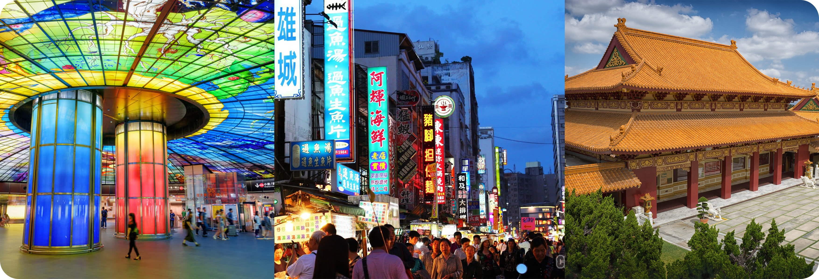
NGÀY 2 | CAO HÙNGv ĐÀI TRUNG (Ăn sáng, trưa,tối)
Sáng : Đoàn ăn sáng tại khách sạn, trả phòng khởi hành tham quan khu quần thể “Đài Xuân Thu” được xây dựng từ năm 1951 - là một di tích Đạo giáo thờ Quan Công, Vị thần Chiến tranh. Tiếp đến “Tháp Long Hổ” là một ngôi đền gồm hai ngôi chùa đầy màu sắc và mang đậm nét hiện đại nổi bật trên Đầm Liên Trì. Các bức bích họa trang trí bên trong mô hình những động vật này sẽ giúp du khách tìm hiểu thêm về phong tục và lịch sử Trung Hoa.
- Tham quan “Lâu đài Dứa Vàng Vigor Kobo” Lâu đài Dứa Vigor Kobo được thành lập từ năm 1992 và hiện là thương hiệu nổi tiếng chuyên sản xuất các loại bánh nhân dứa ở Đài Loan.
Trưa : đoàn dùng bữa tại nhà hàng địa phương.
- “Phật Quang Sơn Tự’’ được xem là “Thủ đô Phật Giáo Đài Nam”, là thánh địa Phật Giáo cực kỳ nổi tiếng với lối kiến trúc vô cùng hùng vĩ.
- “Làng Hinoki” bạn sẽ ngẩn ngơ trước một Nhật Bản thu nhỏ giữa lòng Đài Loan. Chất liệu chính dùng để xây dựng làng cổ Hinoki là gỗ, điều này tạo cảm giác mộc mạc và gần gũi với thiên nhiên. Làng Hinoki Đài Loan bao gồm 28 căn hộ, nơi đây còn trang bị đầy đủ các cửa hàng thực phẩm, quầy bán đồ lưu niệm.
Tối: đoàn dùng bữa đặc sản “Bò Beefsteak”
- Đoàn về khách sạn Đài Trung nhận phòng nghỉ ngơi.
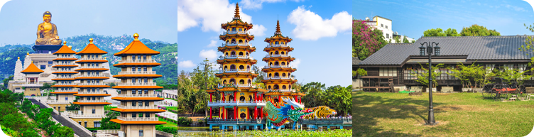
NGÀY 3 | ĐÀI TRUNG City (Ăn sáng,trưa ,tối)
Sáng : Đoàn ăn sáng tại khách sạn, khởi hành tham quan Nhật Nguyệt Đàm’’- Thuộc địa phận xã Yuchi huyện Nantou của miền Trung Đài Loan, Nhật Nguyệt Đàm là hồ nước tự nhiên lớn nhất vùng lãnh thổ này, Nơi đây cảnh sông nước hữu tình, Bốn bề hồ được bao bọc bởi núi non điệp trùng, đem lại cảnh đẹp hùng vĩ và mơ màng cho Nhật Nguyệt, từng là điểm nghỉ dưỡng ưng ý nhất của ông Tưởng Giới Thạch.
Trưa: Đoàn dùng “ Tiệc Hấp Nam Đầu”
Đoàn dùng bữa ăn đặc sản địa phương tại nhà hàng.
- Đoàn dừng chân và nghe giới thiệu về đặc sản Nấm Linh Chi của vùng rừng núi Nam Đầu.
- “Văn Võ Miếu” - Wen Wu Temple - nằm ở phía Bắc hồ Nhật Nguyệt có tượng sư tử đỏ to lớn uy nghi trấn cửa, bên trong Văn Miếu thờ Khổng Tử và hai đồ đệ của ông, là Mạnh Tử và Zihsih, còn Võ Miếu thờ Quan Công và Nhạc Phi - một danh tướng yêu nước thời Tống.
- Đoàn dừng chân và nghe giới thiệu về đặc sản Trà Ô long của vùng rừng núi A LY SHAN.
- “Đầm Lầy Cao Mỹ” luôn là một danh lam thắng cảnh nổi tiếng ở Đài Trung ,được quốc tế ca ngợi là “nhất định phải đến trong đời”, và nó cũng được xếp vào danh sách bảy tấm gương phản chiếu bầu trời của thế giới. khiến người Đài Loan vô cùng tự hào.
Tối: đoàn dùng bữa tại nhà hàng địa phương.
- Đoàn về khách sạn nghỉ ngơi ở Đài Trung.
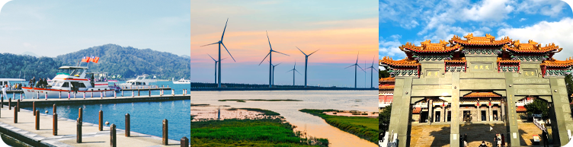
NGÀY 4 | ĐÀI TRUNG v ĐÀI BẮC (Ăn sáng, trưa)
Sáng : Đoàn ăn sáng tại khách sạn và trả phòng, “Làng cổ Thập Phần’’ - Shifen nơi mọi người thường đến để thả thiên đăng, ghi điều ước lên đó và thả lên trời.
- “ Công Viên Địa Chất Dã Liễu” Được biết đến là một viên ngọc quý của đảo quốc này, công viên không chỉ là nơi giữ gìn bảo tàng tự nhiên với những di tích đáng kinh ngạc mà còn là không gian tận hưởng và khám phá sự phong phú của Đài Loan.
Trưa : đoàn dùng bữa tại nhà hàng địa phương.

“Công viên văn hóa và sáng tạo Tùng Sơn” được xây dựng trên di tích lịch sử của một nhà máy thuốc lá cũ. Công Viên Văn Hóa và Sáng Tạo Tùng Sơn là một cơ sở sản xuất cho các nhà thiết kế và các doanh nghiệp văn hóa và sáng tạo, cũng như một địa điểm cho các buổi biểu diễn và triển lãm.
- “Tham quan Tòa Tháp Tapei 101’’ – niềm kiêu hãnh của Châu Á, được xây dựng vào năm 1999 và hoàn thành vào năm 2004. Taipei 101 được vinh dự nhận giải thưởng Tòa nhà chọc trời Emporis vào năm 2004. (không bao gồm chi phí lên Tháp).
Tối : Quý khách Ăn tối tự túc tại “Chợ đêm Xi Men Ding ”, tự do thưởng thức các món đặc sản tại địa phương.,sau đó đoàn được hướng dẫn viên đưa đi khám phá chợ đêm “ Xi Men Ding”
- Đoàn về khách sạn Đài Bắc nhận phòng nghỉ ngơi.
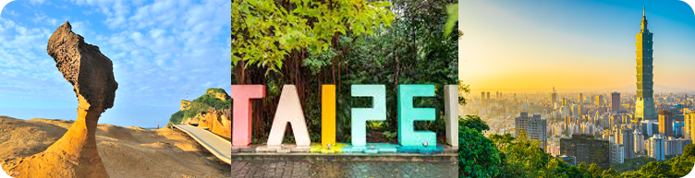

NGÀY 5: | ĐÀI BẮC Q TP HỒ CHÍ MINH (Ăn sáng, trưa)

- Đoàn ăn sáng tại khách sạn và trả phòng, Đoàn khởi hành tham quan và tìm hiểu tại “Trung tâm trưng bày thần thú Tì Hưu’’. Tỳ Hưu là linh vật có hình dáng gần giống Kỳ Lân nhưng khác là có đôi cánh và thường được thờ phụng với ngụ ý nghĩa mang tới sự tài lộc bình an cho người sở hữu chúng.
- “Nhà Tưởng niệm Tưởng Giới Thạch’’ - Nhà Tưởng Niệm Chung Tránh được xây dựng để tưởng nhớ ông Tưởng Giới Thạch, vị tổng thống đầu tiên của Trung Hoa Dân Quốc. Tòa nhà được xây dựng với mái ngói cong như cung điện Tử Cấm Thành ở Bắc Kinh, tường trắng gạch xanh cao 70m, bất kể du khách nhìn từ góc độ nào đều cảm nhận được sự hùng vĩ của ngôi nhà này.
Trưa : đoàn dùng bữa tại nhà hàng địa phương.
- “Phố Cổ Bopiliao” là một địa điểm du lịch độc đáo, nơi lưu giữ những dấu ấn của lịch sử và kiến trúc truyền thống. Với những ngôi nhà cổ kính, những con đường đá lát và không gian yên bình.
- Đoàn ăn trưa xong di chuyển ra sân bay ĐÀI BẮC, đáp chuyến bay về TP.HCM.
Note : Thứ tự chương trình và các bữa ăn đặc biệt có thể thay đổi thứ tự do sắp xếp của Hướng Dẫn Viên để phù hợp với tình hình thực tế, nhưng vẫn đảm bảo đầy đủ các điểm tham quan và bữa ăn đặc biệt đã ghi trong chương trình.
KHỞI HÀNH | CHUYẾN BAY | GIÁ TOUR TRỌN GÓI
KHỞI HÀNH | CHUYẾN BAY | NGƯỜI LỚN | TRẺ EM  (ngủ ghép)  Từ 2 - dưới 11 tuổi
11/04/2025 | VJ886 SGN-KHH 07:30 – 11 :40  VJ843 TPE-SGN 19:00 – 21:25 | 13.590.000 | 11.320.000
18/04/2025 | VJ886 SGN-KHH 07:30 – 11 :40  VJ843 TPE-SGN 19:00 – 21:25 | 13.590.000 | 11.320.000
25/04/2025 | VJ886 SGN-KHH 07:30 – 11 :40  VJ843 TPE-SGN 19:00 – 21:25 | 13.590.000 | 11.320.000
09/05/2025 | VJ886 SGN-KHH 07:30 – 11 :40  VJ843 TPE-SGN 19:00 – 21:25 | 12.990.000 | 10.860.000
16/05/2025 | VJ886 SGN-KHH 07:30 – 11 :40  VJ843 TPE-SGN 19:00 – 21:25 | 12.990.000 | 10.860.000
23/05/2025 | VJ886 SGN-KHH 07:30 – 11 :40  VJ843 TPE-SGN 19:00 – 21:25 | 12.990.000 | 10.860.000
30/05/2025 | VJ886 SGN-KHH 07:30 – 11 :40  VJ843 TPE-SGN 19:00 – 21:25 | 12.990.000 | 10.860.000
06/06/2025 | VJ886 SGN-KHH 07:30 – 11 :40  VJ843 TPE-SGN 19:00 – 21:25 | 14.390.000 | 11.920.000
13/06/2025 | VJ886 SGN-KHH 07:30 – 11 :40  VJ843 TPE-SGN 19:00 – 21:25 | 14.390.000 | 11.920.000
20/06/2025 | VJ886 SGN-KHH 07:30 – 11 :40  VJ843 TPE-SGN 19:00 – 21:25 | 14.390.000 | 11.920.000
27/06/2025 | VJ886 SGN-KHH 07:30 – 11 :40  VJ843 TPE-SGN 19:00 – 21:25 | 14.390.000 | 11.920.000
04/07/2025 | VJ886 SGN-KHH 07:30 – 11 :40  VJ843 TPE-SGN 19:00 – 21:25 | 14.390.000 | 11.920.000
11/07/2025 | VJ886 SGN-KHH 07:30 – 11 :40  VJ843 TPE-SGN 19:00 – 21:25 | 14.390.000 | 11.920.000
18/07/2025 | VJ886 SGN-KHH 07:30 – 11 :40  VJ843 TPE-SGN 19:00 – 21:25 | 14.390.000 | 11.920.000
25/07/2025 | VJ886 SGN-KHH 07:30 – 11 :40  VJ843 TPE-SGN 19:00 – 21:25 | 14.390.000 | 11.920.000
01/08/2025 | VJ886 SGN-KHH 07:30 – 11 :40  VJ843 TPE-SGN 19:00 – 21:25 | 14.390.000 | 11.920.000
08/08/2025 | VJ886 SGN-KHH 07:30 – 11 :40  VJ843 TPE-SGN 19:00 – 21:25 | 14.390.000 | 11.920.000
15/08/2025 | VJ886 SGN-KHH 07:30 – 11 :40  VJ843 TPE-SGN 19:00 – 21:25 | 14.390.000 | 11.920.000
22/08/2025 | VJ886 SGN-KHH 07:30 – 11 :40  VJ843 TPE-SGN 19:00 – 21:25 | 14.390.000 | 11.920.000
29/08/2025  Lễ 02/09 | VJ886 SGN-KHH 07:30 – 11 :40  VJ843 TPE-SGN 19:00 – 21:25 | 15.990.000 | 13.120.000
05/09/2025 | VJ886 SGN-KHH 07:30 – 11 :40  VJ843 TPE-SGN 19:00 – 21:25 | 12.990.000 | 10.860.000
12/09/2025 | VJ886 SGN-KHH 07:30 – 11 :40  VJ843 TPE-SGN 19:00 – 21:25 | 12.990.000 | 10.860.000
19/09/2025 | VJ886 SGN-KHH 07:30 – 11 :40  VJ843 TPE-SGN 19:00 – 21:25 | 12.990.000 | 10.860.000
26/09/2025 | VJ886 SGN-KHH 07:30 – 11 :40  VJ843 TPE-SGN 19:00 – 21:25 | 12.990.000 | 10.860.000
03/10/2025  Tết trung thu | VJ886 SGN-KHH 07:30 – 11 :40  VJ843 TPE-SGN 19:00 – 21:25 | 13.390.000 | 11.160.000
17/10/2025 | VJ886 SGN-KHH 07:30 – 11 :40  VJ843 TPE-SGN 19:00 – 21:25 | 12.990.000 | 10.860.000
Làm visa trước 14 ngày khởi hành cho khách cần làm visa Quan Hồng

- GIÁ TOUR BAO GỒM :
- Vé máy bay khứ hồi theo đoàn SGN-CAO HÙNG, ĐÀI BẮC-SGN (Bao gồm hành lý ký gửi 20 kg + 07 kg xách tay).
- Thuế phi trường 2 nước, thuế an ninh, phụ phí xăng dầu.
- Visa nhập cảnh Đài Loan theo đoàn (Đi và về theo đoàn).
- Xe ô tô chất lượng cao có máy lạnh đưa đón tham quan theo chương trình.
- Khách sạn tiêu chuẩn 3*-4* (2 khách/ phòng, trường hợp đi lẻ nam nữ sẽ ngủ 3 khách/phòng).
- Các bữa ăn theo chương trình.
- Phí tham quan theo chương trình.
- Hướng dẫn viên và trưởng đoàn phục vụ đoàn.
- Bảo hiểm du lịch với mức bồi thường tối đa 220.000.000 VNĐ/trường hợp.
- Quà tặng: NÓN DU LỊCH

- GIÁ TOUR KHÔNG BAO GỒM :
- Phụ thu phòng đơn: 3.500.000 VNĐ/khách/tour thường ~ 5.500.000 VNĐ/khách/tour lễ tết (dành cho khách yêu cầu ở phòng đơn).
- Vé lên tầng 89 của tháp 101.
- Nước uống (bia rượu trong bữa ăn), điện thoại, giặt ủi, hành lý quá cước theo quy định của hàng không, thuốc men, bệnh viện… và chi phí cá nhân của khách ngoài chương trình.
- Phí bồi dưỡng cho Hướng dẫn viên địa phương và tài xế: 780.000 VNĐ/khách/tour thường ~ 910.000 VNĐ/khách/tour tết.
- Khách quốc tịch nước ngoài có visa vào Việt Nam 1 tháng 1 lần, phí làm visa tái nhập:875.000VNĐ/khách

- GIÁ TOUR TRẺ EM:
- Trẻ nhỏ dưới 2 tuổi: 25% giá tour người lớn (sử dụng giường chung với người lớn).
- Trẻ em từ 2 tuổi đến dưới 11 tuổi: 75% + thuế 4.500.000 VNĐ (Không có chế độ giường riêng).
- Trẻ em từ 2 tuổi đến dưới 11 tuổi: 100% giá tour người lớn (Có chế độ giường riêng).
- Trẻ em đủ 11 tuổi trở lên: 100% giá tour người lớn.

- ĐIỀU KIỆN HOÀN/HỦY TOUR :
- Ngay sau khi đăng kí tour, cọc 50% tổng giá tour, phần còn lại vui lòng thanh toán trước 14 ngày khởi hành.
- Hủy tour sau khi đăng ký phí phạt 50% tiền cọc (+ phí visa nếu có).
- Hủy tour trước 14 ngày phí phạt = 50% tổng giá tour chương trình (+phí visa nếu có) (Tính theo ngày làm việc).
- Hủy tour trước 07 ngày phí phạt = 75% tổng giá tour chương trình (+phí visa nếu có) (Tính theo ngày làm việc).
- Sau thời gian trên phí phạt = 100% tổng giá trị chương trình (+phí visa nếu có) (Tính theo ngày làm việc).
- Việc huỷ bỏ chuyến đi phải được thông báo trực tiếp với Công ty hoặc qua fax, email, tin nhắn điện thoại và phải được Công ty xác nhận. Việc huỷ bỏ bằng điện thoại không được chấp nhận.
- Thời gian hủy tour được tính cho ngày làm việc, không tính thứ bảy, chủ nhật và các ngày Lễ Tết.
- Đối với những khách đã có visa hủy tour, Cty sẽ giữ hộ chiếu 1 tháng (thời hạn hiệu lực của visa) hoặc đóng dấu hủy visa.

- LƯU Ý:
- Nếu khách là Việt Kiều hoặc nước ngoài có visa rời phải mang theo lúc đi tour.
- Trẻ em dưới 18 tuổi phải có bố mẹ đi cùng hoặc người được uỷ quyền phải có giấy uỷ quyền từ bố mẹ.
- Hồ sơ visa sau khi nộp vào Lãnh Sự Quán sẽ không được hoàn trả lại trong thời gian chờ cấp Visa.
- Nếu khách hàng bị cơ quan xuất nhập cảnh từ chối xuất cảnh hoặc nhập cảnh vì lí do cá nhân hay nhân thân, công ty sẽ không chịu trách nhiệm và sẽ không hoàn trả tiền tour.
- Tour thuần túy du lịch, suốt chương trình Quý khách không được rời đoàn. Công ty không giải quyết cho bất kỳ lý do thăm thân, kinh doanh,… để tách đoàn.
- Do các chuyến bay phụ thuộc vào các hãng Hàng Không nên trong một số trường hợp giờ bay có thể thay đổi mà không được thông báo trước.
- Đối với từng trường hợp cụ thể, khách có thể được yêu cầu đặt cọc ký quỷ từ 10.000 USD/người trước chuyến đi (Sẽ được thông báo trước khi đăng ký tour) (sau khi quay về Việt Nam, khách sẽ nhận lại đầy đủ số tiền đặt cọc). Sau khi có kết quả visa, nếu khách không đồng ý điều kiện trên, khách sẽ bị hủy visa đồng thời chịu mức phạt theo quy định “Điều kiện hủy phạt”.
- Do Visa du lịch này là loại đặc biệt nên khi đến Sân bay Đài Loan, Trưởng đoàn sẽ thu hộ chiếu của quý khách và giữ suốt quá trình tour để trình cục du lịch Đài Loan khi cần.
- Trường hợp quý khách sử dụng visa tiên tiến trong hộ chiếu cũ, vui lòng mang theo hộ chiếu cũ lúc đi tour!

- Trường hợp Quý khách bị từ chối không cấp visa:
- Chi phí không hoàn lại là 3.600.000 VNĐ/khách, Áp dụng Quý khách book làm dạng visa dán, nộp hồ sơ trước 12 ngày cho đến ngày tour khởi hành.
- Chi phí không hoàn lại là 4.200.000 VNĐ/khách, Áp dụng Quý khách book làm dạng visa dán, nộp hồ sơ sau 10 ngày cho đến ngày tour khởi hành.

Trong những trường hợp khách quan như: khủng bố, thiên tai, bão lớn… hoặc do có sự cố, có sự thay đổi lịch trình của các phương
tiện vận chuyển công cộng như: máy bay, tàu hỏa, xe… thì Công ty sẽ giữ quyền thay đổi lộ trình bất cứ lúc nào vì sự thuận tiện, an toàn cho khách hàng và sẽ không chịu trách nhiệm bồi thường những thiệt hại hoặc chi phí bị phát sinh trong quá trình chuyến đi.

